

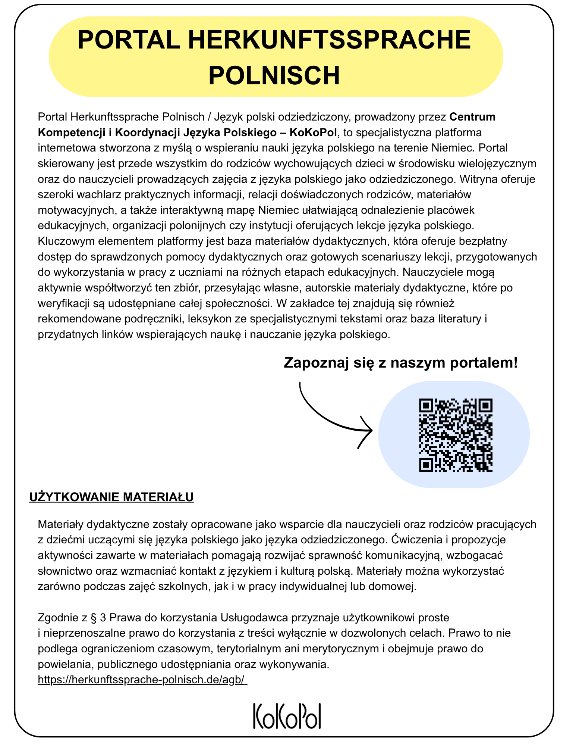

Materiał autorski
Tomasz Flis

Scenariusz zajęć

Temat | Bo wszystkie dzieci nasze są… – czyli świętujemy Międzynarodowy Dzień Dziecka
Czas trwania | 60 minut
Grupa docelowa | Dzieci 9 – 10 lat
Poziom znajomości języka | Poziom podstawowy
Sprawności językowe | Rozumienie ze słuchu | Czytanie ze zrozumieniem | Mówienie | Pisanie

Cele zajęć:
Językowe i komunikacyjne:
- Poznanie i utrwalanie słownictwa związanego z dziećmi, emocjami, pomocą, prawami dzieci oraz świętowaniem Dnia Dziecka
- Rozwijanie umiejętności tworzenia krótkiej wypowiedzi pisemnej
- Ćwiczenie umiejętności prowadzenia dyskusji, interpretacji tekstu utworu muzycznego oraz analizy filmu edukacyjnego o wolontariacie
Społeczno-emocjonalne:
- Kształtowanie postawy empatii, otwartości i wrażliwości na sytuację życiową dzieci na świecie (w tym dzieci z domów dziecka lub z terenów objętych wojną/ubóstwem)
- Rozwijanie umiejętności współpracy w grupie oraz budowanie poczucia odpowiedzialności społecznej
- Zrozumienie znaczenia hasła „alfabet serca” oraz wpływu miejsca urodzenia na warunki życia dzieci
Twórcze:
- Rozwijanie umiejętności manualnych oraz plastycznych
- Wykorzystanie wyobraźni i elementów graficznych do wyrażania wsparcia i solidarności

Przebieg zajęć:
1. Wprowadzenie (10 minut)
Nauczyciel prezentuje ilustracje przedstawiającą dzieci z różnych zakątków świata. Przykładowe źródło: https://www.pexels.com/de-de/suche/?q=kindertag%20auf%20der%20welt
Rozmowa kierowana: Uczniowie dzielą się swoimi przemyśleniami. Nauczyciel zwraca uwagę na różnorodność pochodzenia, wyglądu i miejsca zamieszkania dzieci oraz na symbolikę Międzynarodowego Dnia Dziecka.

2. Rozgrzewka – aktywizacja słownictwa i wyobraźni (10 minut)
Uczniowie podzieleni na małe zespoły wypisują słowa i wyrażenia kojarzące im się ze słowem DZIECKO.
Grupy odczytują swoje propozycje. Nauczyciel zapisuje słowa na tablicy, poruszając kwestię podobieństw i różnic w doświadczeniach dzieci na świecie.

3. Faza ćwiczeniowa – praca z tekstem piosenki (10 minut)
Nauczyciel włącza piosenkę Majki Jeżowskiej „Wszystkie dzieci nasze są”.
Uczniowie odpowiadają na pytania: Kto jest bohaterem piosenki? Jakie są dzieci w utworze? Jak rozumiecie słowa: „Uchyl im serce jak drzwi” oraz „alfabet serca”?
Krótka rozmowa o tym, jak możemy pomóc rówieśnikom, którzy są smutni, samotni lub żyją
w trudnych warunkach.

4. Ćwiczenia praktyczne – mówienie i pisanie (10 – 15 minut)
Uczniowie zastanawiają się nad formą pomocy, którą mogliby zaoferować swoim potrzebującym rówieśnikom (np. dobre słowo, pomoc w nauce, przygotowanie kartki z życzeniami, udział
w zbiórce).
Uczniowie redagują życzenia oraz słowa wsparcia, które zamieszczą na przygotowywanych kartkach.

5. Kreatywne zadanie plastyczne (15 – 20 minut)
Dzieci wykonują kolorowe kartki z życzeniami przeznaczone dla dzieci z domu dziecka lub przekazywane za pośrednictwem fundacji (np. dla dzieci z obszarów objętych wojną/ubóstwem).
Projekcja filmu: W trakcie pracy plastycznej nauczyciel wyświetla krótki film pokazujący pracę wolontariuszy na rzecz dzieci (np. Fundacji Kulczyk).

6. Podsumowanie zajęć (5 minut)
Prezentacja wykonanych kartek.

Źródła i materiały pomocnicze:
Tablica tradycyjna lub interaktywna
Materiał audio/ video:
- Piosenka Majki Jeżowskiej „Wszystkie dzieci nasze są”: https://www.youtube.com/watch?v=Zp9NWd-itpY&feature=youtu.be
- Film o pracy wolontariuszy (np. Fundacja Kulczyk): https://youtu.be/-GvLy3l2e_E
Ilustracje przedstawiające dzieci
Kolorowy papier, kartki, nożyczki, klej
Farby, flamastry, kredki
Karta pracy 1

Mapa myśli
Wpisz wokół ilustracji słowa i wyrażenia, które kojarzą Ci się ze słowem DZIECKO (jakie są dzieci, co lubią robić, czego potrzebują do szczęścia).
DZIECKO

Zadanie 2
Wysłuchaj piosenki Majki Jeżowskiej pt. „Wszystkie dzieci nasze są” i odpowiedz na pytania.

- Jak rozumiesz słowa piosenki: „Uchyl im serce jak drzwi”?
- Co oznacza wyrażenie „alfabet serca”? Wybierz właściwą odpowiedź:

[ ] Znajomość wszystkich liter w słowniku
[ ] Życzliwość, uśmiech i empatia wobec drugiego człowieka
[ ] Nauka języków obcych

- Dokończ zdanie własnymi słowami:
Gdy widzę, że mój kolega lub moja koleżanka jest smutny/a, mogę

Zadanie 3
Kartka dla rówieśnika 💌
Zaprojektuj kartkę z życzeniami i ciepłym słowem z okazji Międzynarodowego Dnia Dziecka dla rówieśnika z domu dziecka lub wychowanka fundacji.

Słowniczek pomocniczy

uśmiechu na co dzień • spełnienia marzeń • wielu przyjaciół
radości i zabawy • siły i nadziei • nie jesteś sam / sama • promyków słońca

Karta pracy: koncepcja – T. Flis, opracowanie – M. Zapotoczna

Tekst piosenki
Majka Jeżowska „Wszystkie dzieci nasze są”

Wszystkie dzieci nasze są

Ach, co za smutas leje łzy
lalki w płacz, misiek zły
o, już się śmieje, nosek mu drży,
deszczyk był a teraz wyschły łzy.
Niebo rozjaśnia się samo
mały uśmiech, jak tęcza,
już dobrze, mamo!

Wszystkie dzieci nasze są:
Basia, Michael, Małgosia, John,
na serca dnie mają swój dom,
uchyl im serce jak drzwi.
Wszystkie dzieci nasze są:
Borys, Wojtek, Marysia, Tom,
niech małe sny spełnią się dziś,
wyśpiewaj marzenia, a świat
będzie nasz!

Choć nie rozumiem mowy twej
czytam lęk, czytam śmiech.
Nuty nie kłamią, zbuduj z nich klucz,
otwórz nim nieśmiałość naszych słów.
Ważny jest serca alfabet,
ciepły uśmiech, jak słownik,
jesteśmy razem!

Wszystkie dzieci nasze są:
Basia, Michael, Małgosia, John,
na serca dnie mają swój dom,
uchyl im serce jak drzwi.

Nie jesteś sam,
nasza piosenka ciągnie za rękaw,
podaj mi dłoń i z nami stań
nie ma dziś granic nasz dom

Wszystkie dzieci nasze są:
Basia, Michael, Małgosia, John,
na serca dnie mają swój dom,
uchyl im serce jak drzwi.
Wszystkie dzieci nasze są:
Borys, Wojtek, Marysia, Tom,
niech małe sny spełnią się dziś,
wyśpiewaj marzenia, a świat
będzie nasz!

Będzie nasz,
wyśpiewaj marzenia, a świat
będzie nasz
wyśpiewaj marzenia, a świat
będzie nasz

Tekst pochodzi ze strony:
https://www.tekstowo.pl/majka-jezowska/wszystkie-dzieci-nasze-sa



